Óratervezet

**I. Szervezési feladatok: Időkeret (1 perc)**

1. Tanulói jelentés meghallgatása

2. Tanítói bemutatkozás

3. Az órára szükséges feladatok előkészítése: Olvasólap, feladatlap, ceruza, színes ceruzák

4. Tanulásszervezés

5. Értékelési szempontok felsorolása: figyelem, fegyelem, aktív órai munka, válaszadás egész mondatban, olvasás pontossága

**II. Tanítási – tanulási feladatok**

1. Beszédművelés, helyesejtési gyakorlatok: (7 perc)

a. légzőgyakorlat:

*Feladat anyaga:* Kisegér, kisegér…

*Kisegér, kisegér,*

*Minden lyukba belefér.*

*Belefér, belefér,*

*Hiszen ezért kisegér.*

*Utasítás:* A mai órát egy egyszerű légzőgyakorlattal kezdjük.

Kérlek figyeljetek arra, hogy belégzéskor ne emelkedjen a vállatok!

Először a levegőt az orrunkon keresztül beszívjuk, majd szájon kifújjuk, kilégzéskor mondjuk el a

*Kisegér, kisegér* című mondókát.

*Módszer:* gyakorlás

*Tanulásszervezés:* frontális

*Ellenőrzés:* folyamatos

*Értékelés:* szóbeli dicséret

*Felhasznált eszköz:* nincs

b. artikulációs gyakorlat:

*Feladat anyaga:* Kisegér, kisegér…

*Kisegér, kisegér,*

*Minden lyukba belefér.*

*Belefér, belefér,*

*Hiszen ezért kisegér.*

*Utasítás:* Gyerekek, kérlek benneteket, mondjuk el ismét ezt a mondókát!

Ügyeljünk a helyes artikulációra!

Hangerőváltoztatással is mondjuk el!

Ha a kezem fent van, akkor mindenki hangosan mondja, ha a kezem középen, akkor normál hangerővel, ha a kezem lent van, akkor pedig halkan mondjuk a mondókát!

Mondjuk el *titkos nyelv*en is!

*Módszer:* gyakorlás

*Tanulásszervezés:* frontális

*Ellenőrzés:* folyamatosan a tanulók válaszai alapján

*Értékelés:* szóbeli dicséret

*Felhasznált eszköz:* nincs

c. egytagú szavak, szókapcsolatok olvasása:

*Feladat anyaga:* szókártyák

sajt

éhes egér

alma

ki-ál-tott

furfangos ceruza

fekete

csalafinta terv

ott-fe-lej-tet-te

meg-me-ne-kült

*Utasítás:* A táblán szókártyákat láthattok!

Arra kérlek benneteket, hogy olvassátok el ezeket a szókártyákat!

Ügyeljetek arra, hogy érthetően, pontosan ejtsétek ki a szavakat, szókapcsolatokat!

*Módszer:* gyakorlás, beszélgetés

*Tanulásszervezés:* frontális

*Ellenőrzés:* folyamatosan a válaszok alapján

*Értékelés:* szóbeli dicséret

*Felhasznált eszköz:* szókártyák

**III. Motiváció: (2 perc)**

*Feladat anyaga:* Találós kérdés

*Mezőn él, vagy ház zugában,*

*Amit talál megrágcsálja,*

*Néha fehér, gyakran szürke,*

*Szapora és roppant fürge.*

*Utasítás:* Hoztam nektek egy találós kérdést, kérlek benneteket, hogy hallgassátok meg figyelmesen!

Azt a kisgyereket fogom felszólítani, aki szépen, csendben jelentkezik!

Mit gondoltok, kiről/miről szólhat ez a találós kérdés? (Egy egérről)

Hol él az egérke? (Mezőn, házban)

Milyen színű lehet a kisegér? (fehér, szürke)

Milyen ez a kisegér? Lassú? (Nem, hanem szapora és roppant fürge)

*Módszer:* bemutatás, beszélgetés

*Tanulásszervezés:* frontális

*Ellenőrzés:* folyamatosan a válaszok alapján

*Értékelés:* szóbeli dicséret

**IV. Célkitűzés, az óra feladatának megjelölése**

A mai órán egy kisegérrel fogunk megismerkedni!

Aki ügyesen és fegyelmezetten dolgozik, illetve szépen olvas az órán, nagyon megdicsérem!

**V. Ismerkedés a szöveggel Időkeret: 20 perc**

1. A történet tanítói bemutatása

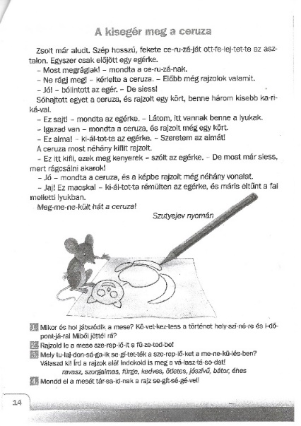

*Feladat anyaga:* Olvasólap

*Utasítás:* Hallgassátok figyelmesen a mesét!

*Módszer:* bemutatás

*Tanulásszervezés:* frontális

*Ellenőrzés:* nincs

*Értékelés:* nincs

*Felhasznált eszköz:* Olvasólap

1. **Spontán reakciók meghallgatása.**

*Feladat anyaga:* Meséről beszélgetés

*Utasítás:* Kinek tetszett a mese? Miért tetszett nektek ez a mese? (Mert a ceruza életre kelt)

Kinek nem tetszett a mese? Miért nem tetszett a mese? (Mert a ceruza egy macskát rajzolt)

*Módszer:* kérdés-felelet, beszélgetés

*Tanulásszervezés:* frontális

*Ellenőrzés:* folyamatosan a válaszok alapján

*Értékelés:* szóbeli dicséret

3. **Cím vizsgálata**

*Feladat anyaga:* Olvasólap

*Utasítás:*

Nézzük meg közösen az olvasólapon a mesénk címét!

Mire következtethetünk a címből? (A történet egy kisegérről és egy ceruzáról szól)

Láncolvasással olvassuk el a mesét!

Minden kisgyermek egy mondatot olvas!

*Módszer:* bemutatás, kérdés-felelet

*Tanulásszervezés*: frontális, egyéni

*Ellenőrzés:* folyamatosan a válaszok alapján

*Értékelés:* szóbeli dicséret

*Felhasznált eszköz:* olvasólap

**VI. Globális elemzés**

1. **Szereplők**

*Utasítás:*

Soroljátok fel a szereplőket! (kisegér, ceruza, Zsolt)

Ki/Kik a főszereplők? (kisegér, ceruza)

Ki/Kiről olvastunk még a történetben? (Zsolt)

*Módszer:* kérdés-felelet, megbeszélés, gyakorlás, ellenőrzés

*Tanulásszervezés:* frontális

*Ellenőrzés:* folyamatosan a válaszok alapján

*Értékelés:* szóbeli dicséret

2. **Helyszín**

*Utasítás:* Melyik ügyes kisgyermek tudná megmondani nekem, hogy milyen helyszínen játszódik a mese?

A szobában. Az asztalon.

*Módszer:* kérdés-felelet, megbeszélés, gyakorlás, ellenőrzés

*Tanulásszervezés:* frontális

*Ellenőrzés:* folyamatosan a válaszok alapján

*Értékelés:* szóbeli dicséret

3. **Idő**

*Utasítás:* Melyik ügyes kisgyermek tudná megmondani nekem, hogy mikor játszódik a mese? (Este)

Keressétek ki azt a mondatot, amiből ez kiderül! (Zsolt már aludt.)

*Módszer:* kérdés-felelet, megbeszélés, gyakorlás, ellenőrzés

*Tanulásszervezés:* frontális

*Ellenőrzés:* folyamatosan a válaszok alapján

*Értékelés:* szóbeli dicséret

4. **Esemény**

*Utasítás:*  Mit akart a kisegér? Hogyan menekült meg a ceruza? Milyen cselhez folyamodott?

(A kisegér meg akarta rágni a ceruzát, mert éhes volt. A ceruza trükkösen egy macskát rajzolt, így a kisegér megijedt, elszaladt.)

*Módszer:* kérdés-felelet, megbeszélés, gyakorlás, ellenőrzés

*Tanulásszervezés:* frontális

*Ellenőrzés:* folyamatosan a válaszok alapján

*Értékelés:* szóbeli dicséret

5. **Tanulság megfogalmazása**

*Utasítás:* Mit gondoltok, mi lehet ennek a mesének a tanulsága?

(Nem szabad túl kapzsinak/nagyravágyónak lennünk, ahogy a kisegér is tette, mert könnyen pórul járhatunk és a kapzsiságunk csak rossz útra vezethet bennünket.)

*„Aki másnak vermet ás, maga esik bele”.*

Tudjátok mit jelent ez a közmondás? ( Aki másnak rosszat akar, az maga jár pórul)

Hogyan köthető ez a közmondás a mesénkhez? (Az egérke a mesében, meg akarta rágni a ceruzát, de végül a ceruza trükkösen kicselezte őt és elijesztette a macskával, amit rajzolt neki!)

*Módszer:* beszélgetés, kérdés-felelet

*Tanulásszervezés:* frontális

*Ellenőrzés:* folyamatosan a válaszok alapján

*Értékelés:* szóbeli dicséret

**6. A szereplők tulajdonságainak vizsgálata**

Feladat anyaga: szókártyák, képek a táblán

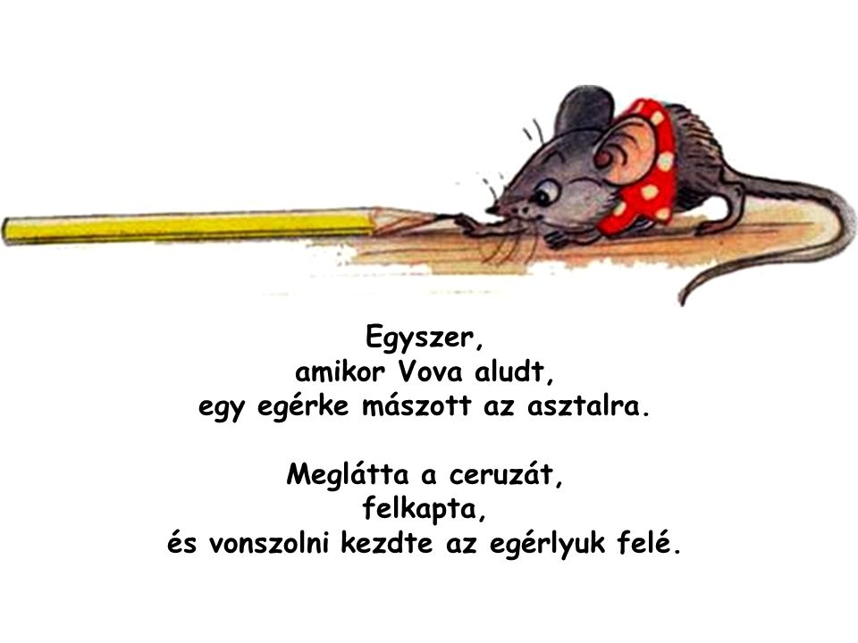

ravasz

szorgalmas

fürge

kedves

ötletes

jószívű

**

bátor

éhes

hiszékeny

kíváncsi

*Utasítás:*

A ceruza mely tulajdonságai segítették őt a menekülésben?

Kössük a táblán látható tulajdonságokat a megfelelő képhez!

Választásunkat indokoljuk is meg!

*Módszer:* beszélgetés, kérdés-felelet

*Tanulásszervezés:* frontális

*Ellenőrzés:* folyamatosan, a szókártyák helyes csoportosítása során.

*Értékelés:* szóbeli dicséret

**VII. Szintetizálás (10 perc)**

1. **A történet eseményeinek sorba rendezése játékos feladat segítségével**

Feladat anyaga: <https://learningapps.org/13924012>

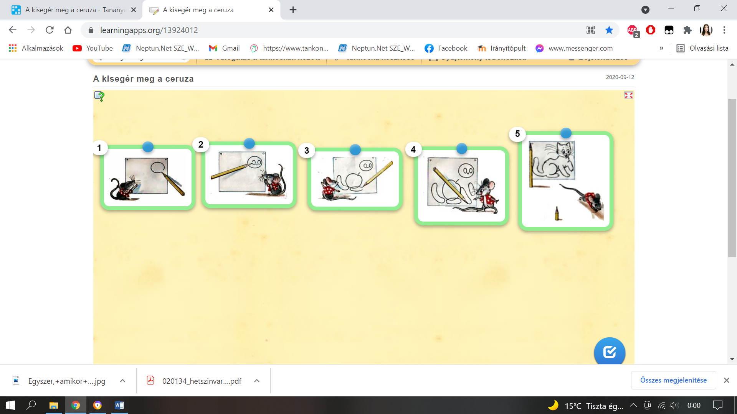

*Utasítás:* Állítsuk sorrendbe az eseményeket a képek segítségével!

Minek nézte a kisegér a köröket? A kifli-szerű rajzokat? Miért? (Mert éhes volt)

(Az interaktív táblán lévő képecskék segítségetekre lehetnek a helyes sorrend kialakításában!)

*Módszer:* gyakorlás, beszélgetés, ellenőrzés

*Tanulásszervezés:* frontális, egyéni

*Ellenőrzés:* folyamatosan a válaszok alapján

*Értékelés:* szóbeli dicséret

*Felhasznált eszköz:* feladatlap, interaktív tábla, learningapps

2. **Mondat összekötés**

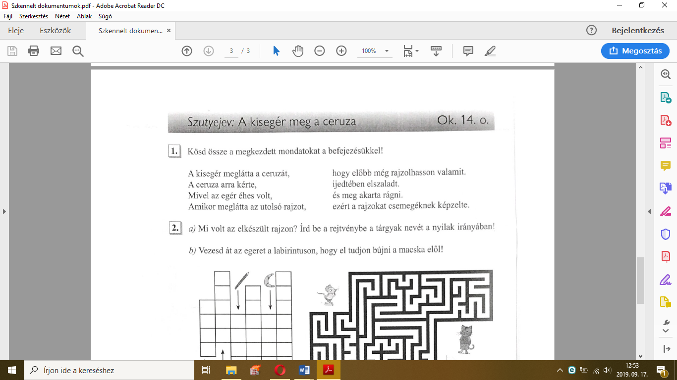

*Feladat anyaga:* Olvasólap

*Utasítás:* Két oszlopot látunk!

Az első oszlopban a mondatok első részét láthatjuk, a másodikban pedig a mondatok második részét.

Igen ám, de a második oszlopban lévő félmondatok összekeveredtek!

Az lesz a feladatunk, hogy a helyes mondatokat megtaláljuk!

Kössük is össze a helyes mondatokat egymással!

*Módszer:* beszélgetés, magyarázat, ellenőrzés

*Tanulásszervezés:* frontális, páros

*Ellenőrzés:* folyamatosan a válaszok alapján

*Értékelés:* szóbeli dicséret

*Felhasznált eszköz:* feladatlap

2**. Beszédfejlesztés**

*Feladat anyaga:* Feladatlap

*Utasítás:* Olvassuk fel az előbb helyesen összeillesztett mondatokat!

b. **Tartalommondás képek és az elkészült mondatok segítségével:**

Utasítás: Az elkészült mondatok, és a játékban sorba rakott képek együttes segítségével mondjuk el a történet tartalmát.

A megfogalmazott tanulságot is tegyük hozzá a történethez!

**VIII. Óra végi szervezési feladatok (2 perc)**

1. Házi feladat kijelölése

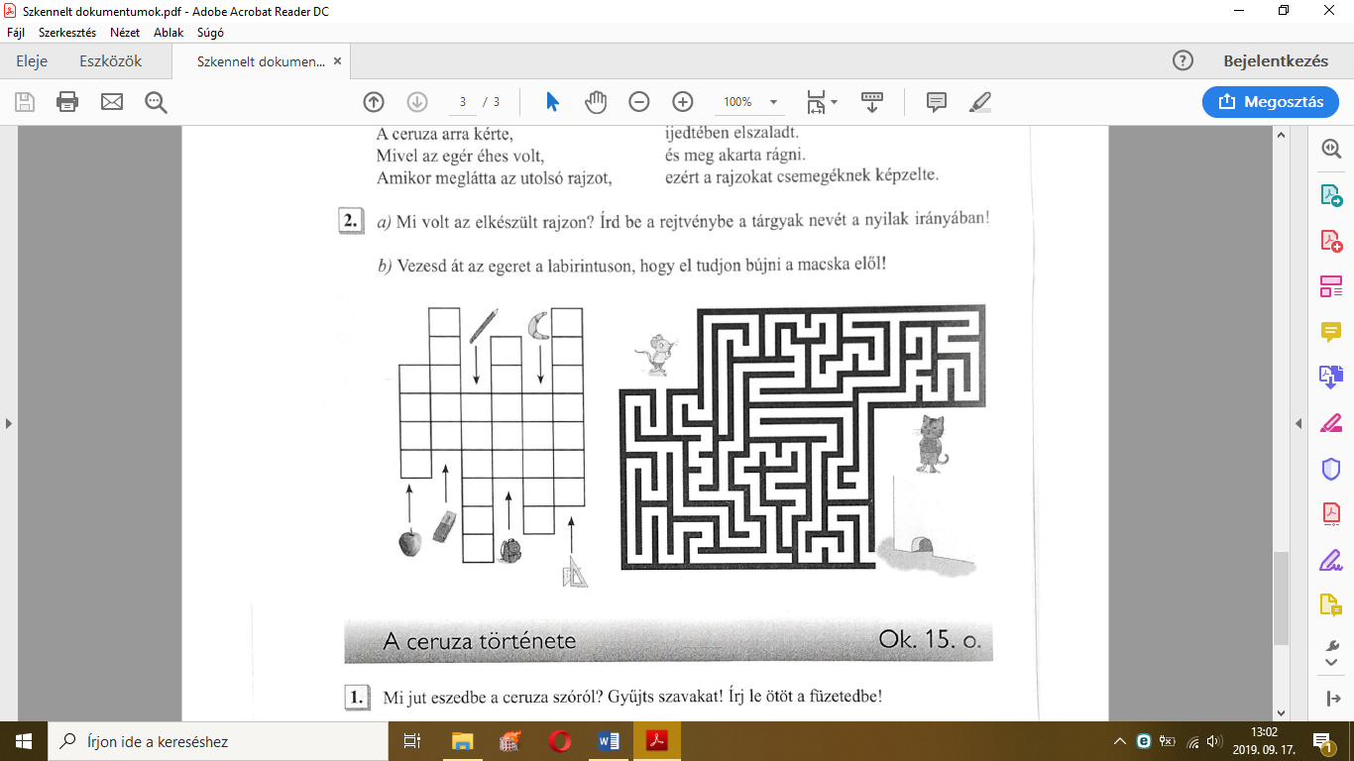

*Feladat anyaga:* Feladatlap

*Utasítás:* Az első feladatunkban be kell írnotok a szavakat a megfelelő helyre.

A nyilak azt mutatják, hogy melyik oszlop tartozik a beírandó szóhoz!

Nevezzük meg közösen a képeket!

Ügyeljetek arra, hogy a nyilak irányában írjátok a szavakat!

*Utasítás:*

A második feladatunkban segítenünk kell a kisegérnek eljutni az egérlyukhoz a labirintuson keresztül, nehogy a cica elkapja őt!

Arra kérlek benneteket, hogy az olvasólapotokat és a feladatlapotokat tegyétek el a

Katicás Olvasás mappátokba!

*Módszer:* magyarázat, megbeszélés

*Tanulásszervezés:* frontális

*Felhasznált eszköz:* feladatlap

1. Az órai munka értékelése a megadott szempontok szerint (általános, egyéni)

Nagyon ügyesen dolgoztatok a mai órán!

Mindenki nagyon fegyelmezetten dolgozott, aktívan vetettek részt az órán! Nagyon megdicsérlek benneteket!

Külön szeretném kiemelni …..-ot amiért ilyen szépen olvasott és fegyelmezett volt!

Szeretném megköszönni a figyelmeteket!

A tábla képe

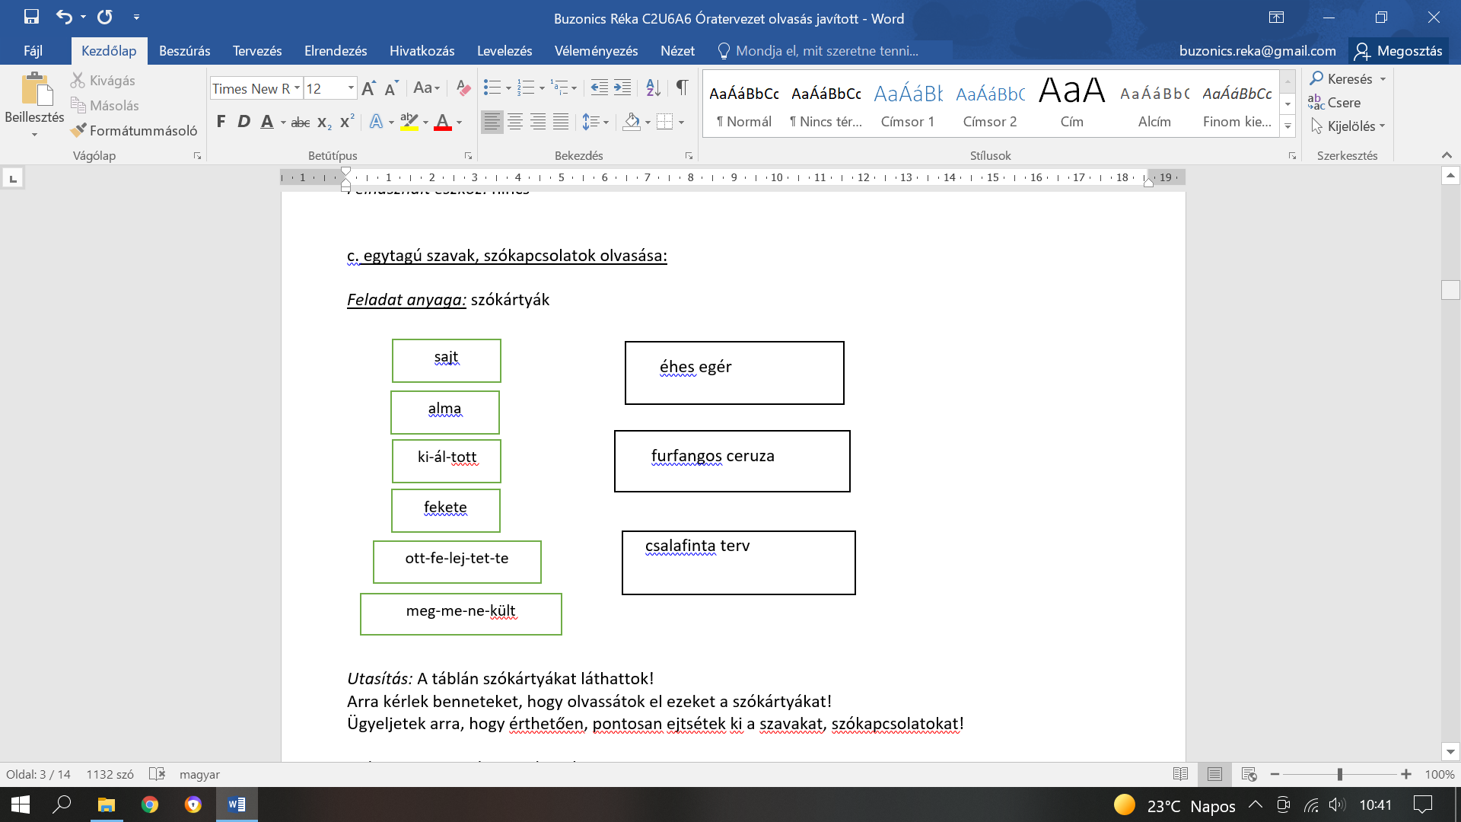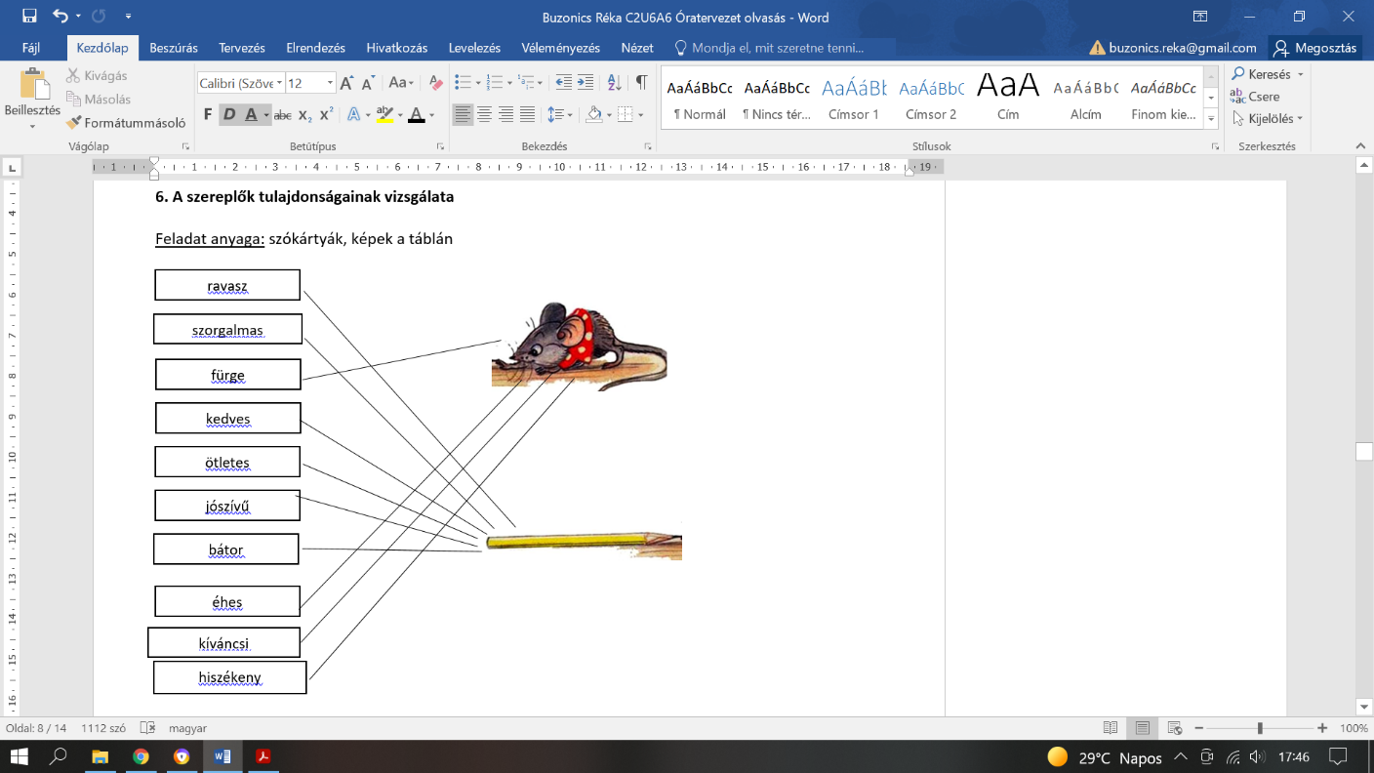

*Felhasznált eszközök:* Olvasólap

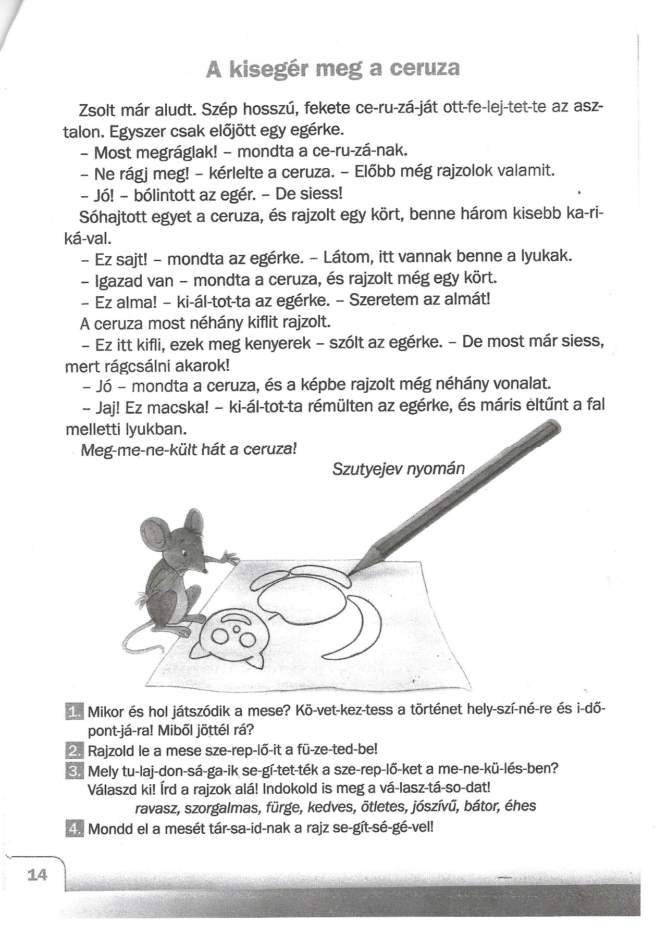

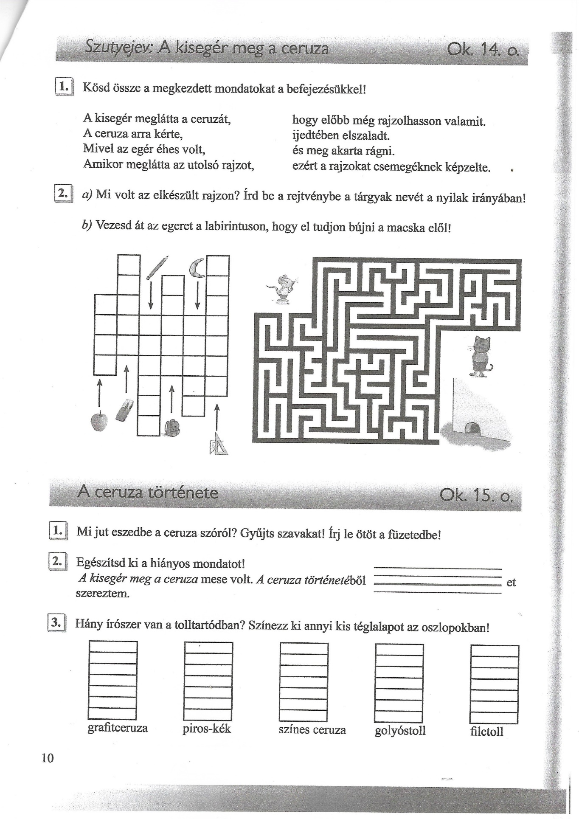Feladatlap